**ANÁLISE ESPACIAL DOS SERVIÇOS DE SANEAMENTO BÁSICO: APLICAÇÕES DE GEOPROCESSAMENTO NOS MUNICÍPIOS DO ESTADO PARÁ**

Talita Soares Rocha1; Valéria Monteiro Carrera Moraes2; Norma Ely Santos Beltrão3; Hebe Morganne Campos Ribeiro4

1Doutoranda em Ciências Ambientais. Universidade do Estado do Pará. talitaee18@gmail.com.

2 Doutoranda em Ciências Ambientais. Universidade do Estado do Pará. valeria.moraes@aluno.uepa.br.

3 Doutora em Sensoriamento Remoto. Universidade do Estado do Pará. normaely@uepa.br.

4 Doutora em Engenharia Elétrica. Universidade do Estado do Pará. hebemcr@uepa.br.

**RESUMO**

O saneamento básico é essencial para a higiene, saúde e preservação ambiental, contribuindo significativamente para o bem-estar da sociedade. No entanto, a universalização do saneamento no Brasil, especialmente no Norte, ainda enfrenta grandes desafios devido à vasta extensão territorial, diversidade de biomas e condições climáticas. Este estudo tem como objetivo realizar uma comparação espacial temporal dos serviços de saneamento básico nos municípios do Pará, com foco no abastecimento de água, esgoto sanitário e coleta de resíduos sólidos. Caracterizado como descritivo e exploratório, o estudo utilizou dados dos censos de 2010 e 2022 do IBGE, disponíveis na plataforma digital da instituição, sobre a quantidade de domicílios atendidos por serviços de saneamento em cada município do Pará. Os dados foram tabulados no Excel 2016 e inseridos no software QGIS 3.34 para criar mapas temáticos, que espacializaram os valores usando um gradiente de cores para cada serviço de saneamento. Os resultados relacionados ao esgotamento sanitário são alarmantes: apesar de melhorias entre 2010 e 2022, a maioria dos municípios ainda apresenta um percentual muito baixo de coleta de esgoto (>7,6%), o que impede o tratamento e descarte adequados. Embora a cobertura na coleta de resíduos sólidos seja relativamente boa, a destinação final dos resíduos continua sendo um problema significativo. Menos de 72% dos domicílios são atendidos pelo serviço de abastecimento de água através de rede de distribuição. A pesquisa destaca a necessidade de maior atenção das instituições públicas responsáveis pelo saneamento. Portanto, a participação responsável de toda a sociedade é essencial para mitigar os problemas de saneamento inadequado e desenvolver estratégias sustentáveis, promovendo o bem-estar no Pará.

**Palavras-chave:** Abastecimento de água. Esgotamento sanitário. Resíduos sólidos.

**Área de Interesse do Simpósio**: Sensoriamento Remoto e Geoprocessamento Aplicados Ao Monitoramento Ambiental

**1. INTRODUÇÃO**

O saneamento básico é composto por um conjunto de medidas que objetivam conservar ou melhorar o bem-estar da sociedade, contribuindo para manter as condições de higiene, saúde e preservação do meio ambiente (Nicácio; Pereira Júnior, 2019). No entanto, apesar dos efeitos benéficos do saneamento, ainda há um extenso percurso a ser percorrido para que o Brasil atinja a universalização, especialmente na região norte do país (Oliveira *et al*., 2021). Embora a região possua abundantes recursos naturais, a proporção de cobertura em relação ao abastecimento de água e ao esgotamento sanitário é desproporcional.

A complexidade geográfica do Brasil, com sua extensão territorial, diferentes biomas e condições climáticas, dificulta a implantação de sistemas de saneamento eficientes em todo o território nacional (Tavares *et al*., 2021). Os municípios do Pará enfrentam dificuldades no que diz respeito a saneamento básico, pois apresentam apenas pequenos progressos ao longo dos anos (Silva *et al*, 2020). Na capital do estado, cidade de Belém, os serviços de esgotamento sanitário apresentam baixa cobertura, com apenas 20% do esgoto sendo coletado e menos de 5% tratado (Rocha *et al*., 2022).

Além disso, mais de 50% da população do estado do Pará não dispõe de um recurso essencial para a sobrevivência, que é garantido por lei: a água tratada (Soares, 2023). Isso resulta em problemáticas socioambientais, pois a população sem acesso ao serviço busca alternativas inadequadas ao descarte, muitas vezes afetando os recursos naturais, como os mananciais e solos (Rocha *et al.*, 2022).

Logo, é responsabilidade do Estado não apenas formular políticas públicas, mas também elaborar e investir na implementação das leis que garantem o acesso adequado aos serviços de saneamento à população (Vitor *et al*., 2021). Com base nisso, o objetivo desde estudo é realizar uma análise espacial temporal dos serviços de saneamento básico nos municípios do estado do Pará, com enfoque nos serviços de abastecimento de água, esgoto sanitário e coleta de resíduos sólidos.

**2. MATERIAL E MÉTODOS**

***Área de Estudo***

A presente pesquisa tem como objeto de estudo os 144 municípios do estado do Pará (Figuras 1 e 2). O estado é o segundo maior estado do Brasil em termos de área, com 1.245.870,704 km², possui 8.120.131 habitantes, dessa forma, a densidade demográfica do Pará é de 6,52hab/km² (IBGE, 2022). A hidrografia do estado é bastante rica sendo composta pelas bacias Amazônica e do Tocantins, os paraenses possuem uma relação intrínseca com os corpos d’água da região, devido os diversos usos múltiplos da água, como para transporte, alimentação, lazer, geração de renda, produção de energia, entre outros (SEMAS, 2012).

Apesar da grande extensão e biodiversidade, a pouca importância que se dá à tal riqueza é traduzida nos críticos indicadores, principalmente no que tange saneamento, que o estado apresenta.

Figura 1 – Mapa de localização dos municípios do estado do Pará por mesorregiões

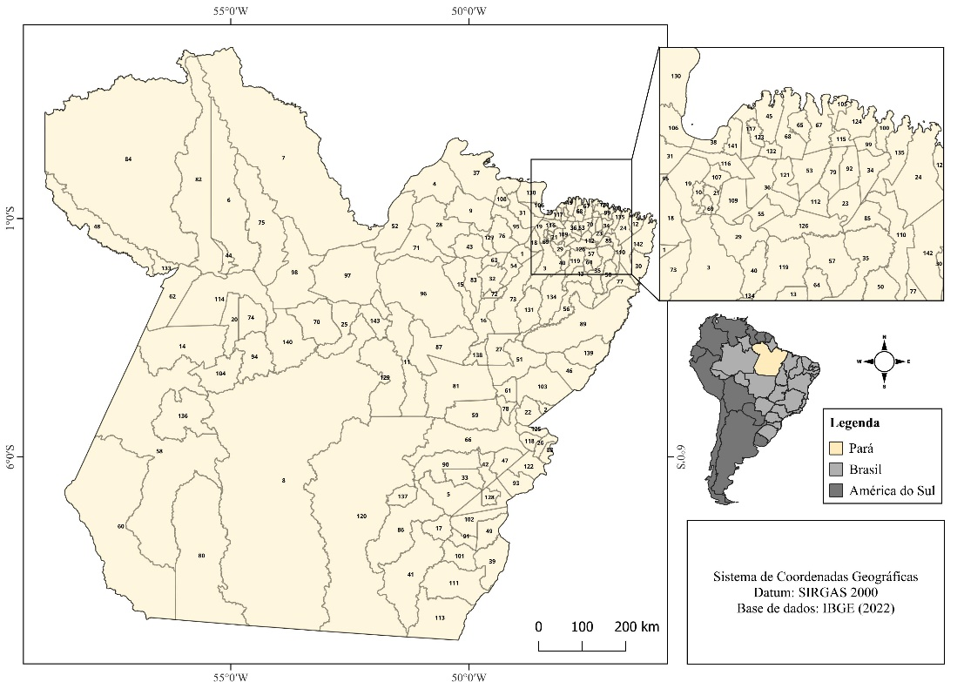

Fonte: Autores, 2024.

Figura 2 - Municípios do Pará

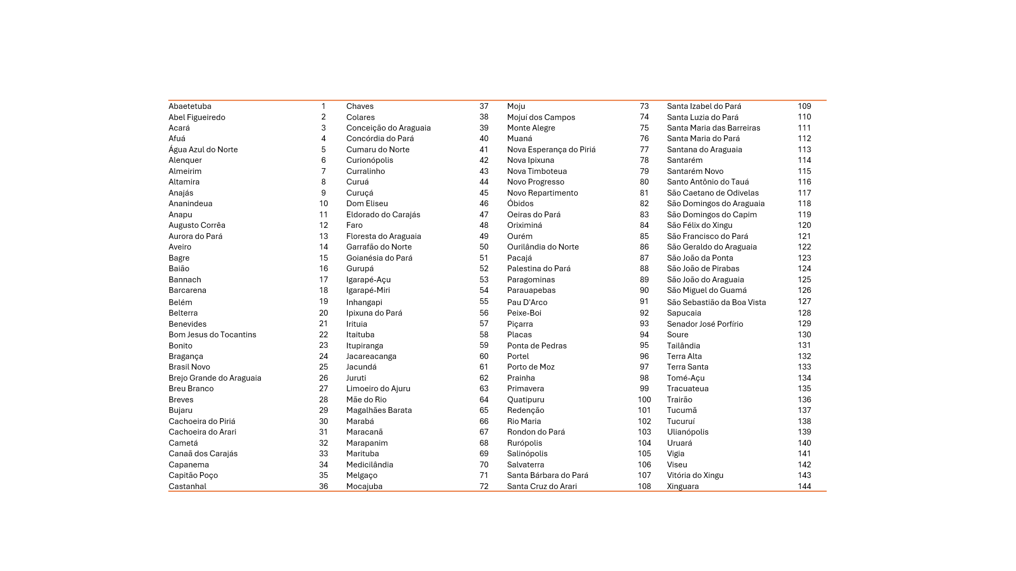

Fonte: Autores, 2024.

***Método da Pesquisa***

O estudo foi caracterizado como descritivo exploratório, pois de acordo com Gil (1991, p. 45), a pesquisa descritiva promove a descrição das características de determinada população ou fenômeno, enquanto que, a exploratória tem a finalidade de gerar proximidade com a temática abordada.

***Coleta de dados***

Com o objetivo de comparação temporal, como base de dados utilizou-se os valores de quantidade de domicílios, de cada município do Pará, que recebem os serviços de abastecimento de água, coleta de esgoto e coleta de resíduos sólidos, dos dois últimos censos realizados pelo Instituto Brasileiro de Geografia e Estatística (IBGE), correspondentes aos anos de 2010 e 2022, que estão disponíveis na plataforma digital da instituição. Ademais, os arquivos no formato *shapefile* dos limites dos municípios e os outros utilizados, também foram coletados da mesma plataforma.

***Análise dos dados***

Após coletados, os dados da quantidade de domicílios foram tabulados em planilha com o auxílio do *software* Excel 2016, para em seguida entrar com estes valores no *software* livre QGIS 3.34, com o objetivo de unir as camadas da quantidade de domicílios nos municípios com o vetor dos municípios, e assim espacializar os valores atribuindo um gradiente de cores para cada serviço de saneamento e como resultado originar os mapas temáticos.

**3. RESULTADOS E DISCUSSÃO**

Na Figura 3, está disposto o mapa de municípios no estado do Pará com abastecimento de água pela rede geral segundo os dois últimos censos do IBGE, anos de 2010 e 2022. Observa-se que os municípios que apresentam cores da paleta azul mais escura, possuem maiores percentagens de domicílios com abastecimento de água pela rede geral. Em contrapartida, municípios representados com tons de azul mais claro, possuem quantidade menores de domicílios com abastecimento hídrico.

Figura 3 – Mapa dos municípios do estado do Pará com abastecimento de água pela rede geral

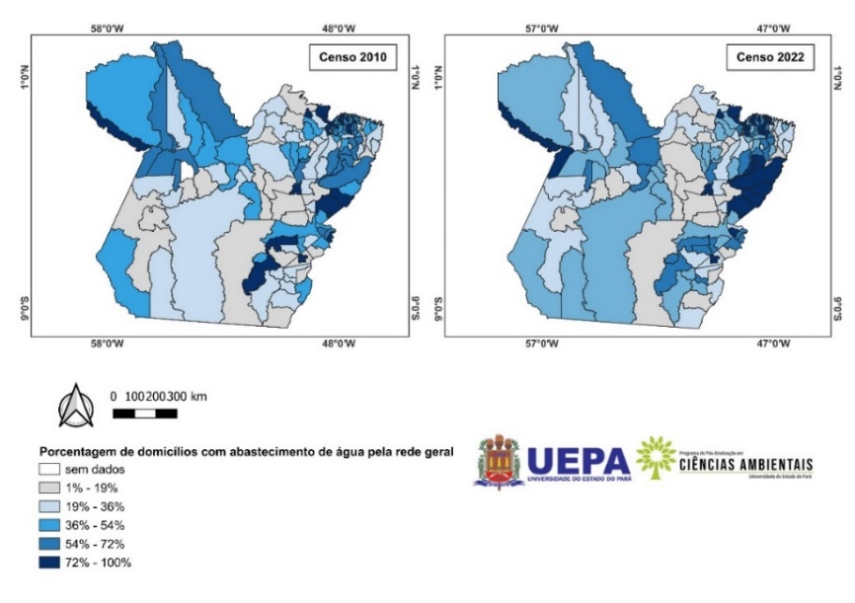

Fonte: Autores, 2024.

Observa-se, ainda, que as cidades com as maiores percentagens estão localizadas na região nordeste do estado do Pará, enquanto aquelas que apresentam os menores índices de abastecimento estão situadas na região sudoeste. Essa diferença pode ser explicada pelo fato da região nordeste abrigar três das cinco maiores cidades do Pará: Belém, Ananindeua e Castanhal, municípios que fazem parte da Região Metropolitana, consequentemente recebem maior atenção para esse serviço (SEMAS, 2021).

Em contrapartida, mais da metade dos 144 municípios do Pará, não apresentam abastecimento hídrico superior a 72%. Apesar do estado possuir grande disponibilidade quantitativo de recursos hídricos, tanto superficial quanto subterrâneo, além de dispor dos recursos hídricos da maior bacia hidrográfica de água doce do Brasil, que responde por quase 20% do total mundial ([SEMAS, 2021](https://www.semas.pa.gov.br/wp-content/uploads/2023/01/Produto_Final_Sumario_Executivo_do_PERH-PA.pdf)). Além do mais, não é perceptível diferenças significativas entre os anos analisados.

Na Figura 4, verifica-se a comparação entre os anos de 2010 e 2022 de municípios no estado do Pará com conexão com rede de esgoto. O principal destaque relacionado às mudanças entre os anos é o município de Altamira, no qual houve melhora em relação a esses serviços. Além disso, também a totalidade na obtenção de informações disponibilizadas no ano de 2022, já que em 2010 alguns municípios não apresentaram dados.

Figura 4 – Mapa dos municípios do estado do Pará com conexão com rede de esgoto

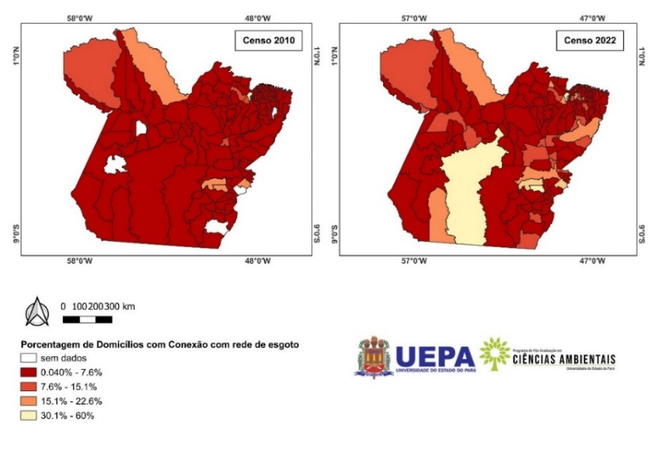

Fonte: Autores, 2024.

Isto posto, nota-se discrepância entre as percentagens de domicílios nos censos. No censo de 2010, nenhum município apresentava cobertura desses serviços acima de 30% (representada pela cor amarela). Já no censo de 2022, apenas uma pequena parcela de municípios passou a ter conexão acima de 30%. No entanto, a maioria dos municípios do estado possui pouco menos de 7,6% conexão com rede de esgoto nos dois anos analisados. O Pará é um dos estados da região norte que apresenta os piores indicadores de coleta e tratamento de esgoto (Trata Brasil, 2024). Para uma região tão rica em recursos naturais, o percentual de esgotamento sanitário não é equivalente.

O esgotamento sanitário consiste em um conjunto de atividades e infraestruturas que visam a coleta, o transporte, o tratamento e a disposição final dos efluentes sanitários, garantindo a sua adequada destinação, seja através do lançamento em corpo receptor após o tratamento, seja pela produção de água reutilizável. Essa cadeia de processos inicia-se nas ligações prediais e estende-se até a destinação final, sempre buscando minimizar os impactos ambientais e garantir a saúde pública (Brasil, 2020).

A seguir, verifica-se o mapa dos municípios do estado do Pará com coleta de resíduos sólidos (Figura 5) nos dois últimos censos. Constata-se que os municípios exibidos com tons mais escuros de verde apresentam maiores percentagem de domicílios do estado do Pará com coleta de resíduos sólidos. Em contrapartida, os municípios representados com tons mais claros de verde possuem menor quantidade.

Figura 5 – Mapa dos municípios do estado do Pará com coleta de resíduos sólidos

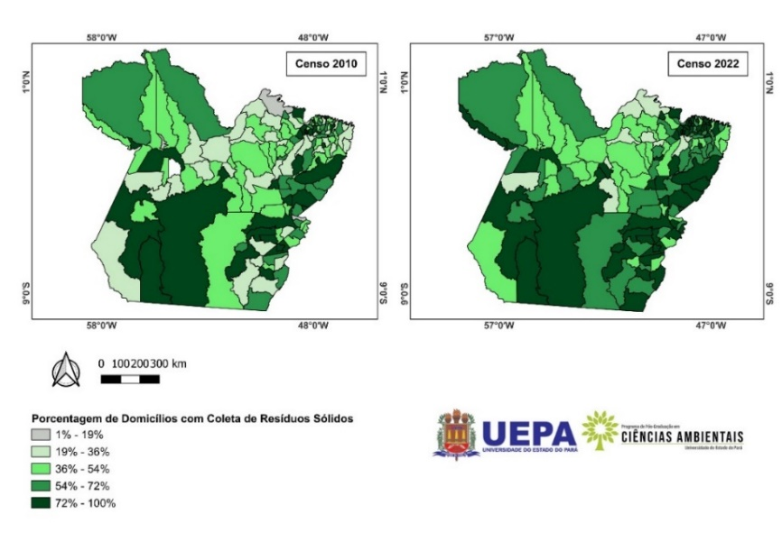

Fonte: Autores, 2024.

A prestação do serviço de saneamento básico engloba a limpeza urbana e a gestão de resíduos sólidos, no qual é uma obrigação do poder público. As leis 14.026/2020 e 12.305/2010 regulamentam esse setor, determinando que a gestão de resíduos sólidos deve considerar a coleta, o tratamento e a disposição final ambientalmente adequada, minimizando os impactos à saúde pública e ao meio ambiente (Oliveira *et al*., 2021).

É notório o avanço dos percentuais de acima de 72% no ano de 2022, e a diminuição nas cores que representam menos de 19%, situação positiva para coleta de resíduos sólidos domiciliares no estado do Pará, com destaque para a região sudeste. Apesar dessa melhora, os gerenciamentos finais não são devidamente apropriados, muitos municípios ainda utilizam lixões a céu aberto como forma de disposição final dos resíduos, o que causa sérios danos ao meio ambiente e à saúde pública (SEMAS, 2021). Ou seja, a gestão e o gerenciamento desses resíduos, ainda são ineficientes em muitos municípios do estado.

A ausência de um plano municipal de gestão de resíduos sólidos é uma realidade em grande parte dos municípios paraense (Gonçalves, 2020). A falta de um plano municipal para o gerenciamento de resíduos sólidos em grande parte dos municípios brasileiros contribui para a proliferação de lixões a céu aberto e agrava problemas ambientais e de saúde pública. A Política Nacional de Resíduos Sólidos (PNRS) estabelece diretrizes claras para a gestão de resíduos, porém a maioria dos municípios ainda não as incorporou em seus planos de gestão, o que compromete o cumprimento da legislação.

**4. CONSIDERAÇÕES FINAIS.**

Portanto, por meio desta pesquisa é possível afirmar que o estado necessita de atenção das instituições públicas responsáveis pelo saneamento dos municípios e do estado. Tendo em vista que, uma região amazônica com abundância hídrica tem a maioria dos municípios com menos de 72% dos domicílios com serviço de abastecimento de água por rede de distribuição.

Além disso, quando se trata de esgotamento sanitário os resultados são ainda mais alarmantes, uma vez que, apesar da melhora de 2010 para 2022, a maioria dos municípios continuam com um baixíssimo percentual de coleta de esgoto (>7.6%), e como consequência, os demais serviços, tratamento e o lançamento adequado, não estão ocorrendo nesses municípios. No que se refere a coleta de resíduos sólidos, notou-se uma cobertura relativamente boa no estado, contudo, o serviço de coleta é apenas uma etapa da logística dos resíduos sólidos, sendo que a destinação final ainda é uma grave problemática para o estado.

Dessa forma, é fundamental a participação responsável de toda a sociedade para mitigar os problemas relacionados ao saneamento inadequado, e assim desenvolver estratégias sustentáveis para ampliar o bem viver no estado do Pará.

**REFERÊNCIAS**

BRASIL. **Lei nº 14.026, de 15 de julho de 2020**. Atualiza o marco legal do saneamento básico e altera a Lei nº 9.984, de 17 de julho de 2000. Diário Oficial, Brasília.

GIL, Antônio Carlos. Como elaborar projetos de pesquisa. São Paulo. Atlas. 1991.

GONÇALVES, A. da C.; JUNIOR, J. A. R.; SILVA, H. L. da; OLIVEIRA, T. M. da C.; ISHIHARA, J. H.; ALEXANDRE, G. da S.; BERNARDO, A. L. S.; ALVES, G. M. F. Análise das condições de gerenciamento de resíduos sólidos urbanos no estado do Pará. **Brazilian Journal of Development**, v. 6, n. 9, p. 67941–67954, 2020.

IBGE. **Cidades e Estados.** 2022. Disponível em: https://www.ibge.gov.br/cidades-e-estados/pa/. Acesso em: 26 nov. 2024.

NICÁCIO, J.; PEREIRA JUNIOR, A. P. Saneamento básico, meio ambiente e a saúde pública em Açailândia - MA. **Revista Saúde e Meio Ambiente**, v. 08, n. 01, 2019.

OLIVEIRA, C. R; M. de; PORTELLA, C. M. M.; GONÇALVES, R. J.; OLIVEIRA JR, Z. Saneamento básico e a relação intrínseca com o desenvolvimento sustentável: um desafio frente à desigualdade socioeconômica na Região Norte. **Meio Ambienta (Brasil)**, v. 3, n. 3, p. 062-074, 2021.

ROCHA, T. S.; RODRIGUES, C. A.; PONTES, A. N. Estudo Retrospectivo do Saneamento Básico na Capital da Amazônia Oriental Brasileira. **Pesquisa, Sociedade e Desenvolvimento,** v. 11, n. 12, p. e434111234698, 2022.

SEMAS - Secretaria de Estado de Meio Ambiente e Sustentabilidade. **Plano Estadual de Recursos Hídricos do Pará -** Belém: SEMAS, 2021.

SEMAS. Política de Recursos Hídricos do Estado Do Pará. 2012. Disponível em: https://www2.mppa.mp.br/sistemas/gcsubsites/upload/41/POLITICA_DE_RECURSOS_HIDRICOS_DO_ESTADO_DO_PARA.pdf. Acesso em: 26 nov. 2024.

SILVA, DF da.; COSTA, GGG da.; FURTADO, LG; LOPES, DF; LOPES, M. do SB Transparência e Universalização dos Índices de Água e Esgoto no Estado do Pará, Brasil. **Pesquisa, Sociedade e Desenvolvimento**, v. 9, n. 8, p. e898986341, 2020.

SOARES, D. C. **Análise do panorama do saneamento básico da cidade de Belém – PA, no período de 2010 a 2019 e seus reflexos na Saúde pública**. Trabalho de Conclusão de Curso (Graduação) Engenharia Ambiental e Energias Renováveis - Universidade Federal Rural da Amazônia), Belém – PA, 2023.

TAVARES, A. R. F..; SILVA, G. R. A. da.; SILVA, S. T. T. da.; CASTRO, A. P. S. Dificuldade de acesso ao saneamento básico nas regiões ribeirinhas do Estado do Pará e suas consequências na qualidade dos recursos hídricos: um estudo de caso da Ilha das Onças. **Pesquisa, Sociedade e Desenvolvimento**, v. 10, n. 16, p. e527101623899, 2021.

Trata Brasil. Saneamento Básico. **Três estados do Norte têm os piores índices de coleta e tratamento de esgoto do país**. 2024. Disponível em: https://tratabrasil.org.br/categoria/saneamento-basico/. Acesso em: 22 out. 2024.

VITOR, GA.; LANDO, GA.; DUARTE, C. de AL.; MARQUES, D. de AV.; D'ANGELO, IB de M. Título saúde e saneamento no Brasil: uma revisão narrativa sobre a associação das condições básicas de saneamento com doenças de veiculação hídrica. **Pesquisa, Sociedade e Desenvolvimento**, v. 10, n. 15, p. e521101522913, 2021.